# Міністерство освіти і науки України

Національний технічний університет України «Київський політехнічний інститут імені Ігоря Сікорського"

Факультет інформатики та обчислювальної техніки

Кафедра автоматизованих систем обробки інформації і управління

Звіт

з лабораторної роботи № 4 з дисципліни

«Основи програмування»

Варіант 34

Виконав студент ІП-01 Косенко Альона Василівна

(шифр, прізвище, ім'я, по батькові)

Перевірив Вітковська Ірина Іванівна

( прізвище, ім'я, по батькові)

Київ 2020

Лабораторна робота 4

Дослідження ітераційних циклічних алгоритмів

Варіант 34

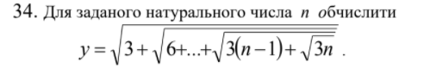

1.Блок-схема.

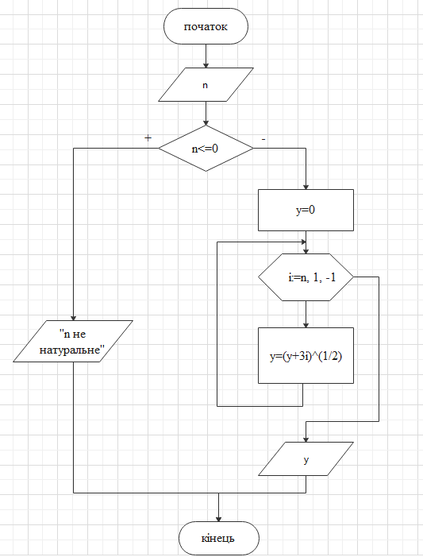

2.Програма виконана на мові програмування С++.

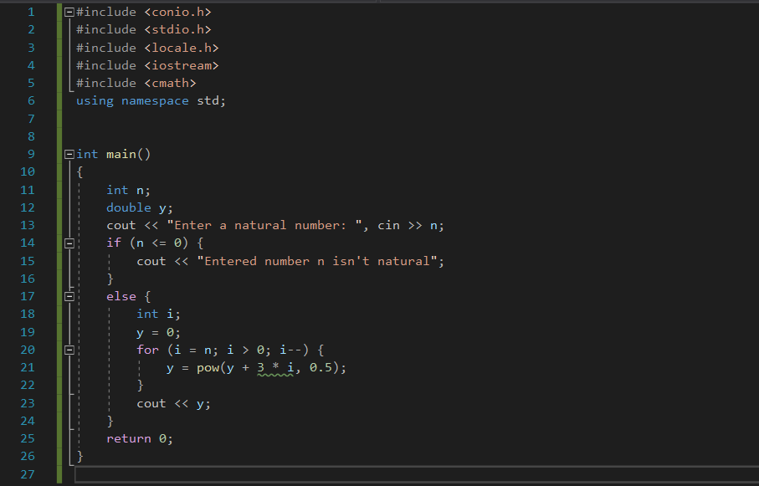

3.Перевірка.

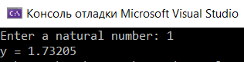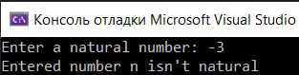

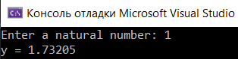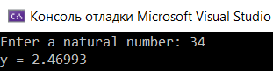

4.Висновок.

Отже, в ході виконання даної лабораторної роботи ми практично дослідили принцип роботи ітераційних циклічних алгоритмів, а саме : реалізували програму на основі блок-схеми, створеної для лабораторної роботи з АСД.